Технологическая карта урока

Этапы урока | Образовательные результаты | Деятельность учителя | Деятельность обучающихся
Вводный этап. | Личностные:  - самоопределение;  - понимание значения различных видов информации в жизни человека.  Познавательные:  - сравнивать объекты по заданным или самостоятельно определенным критериям,  - структурирование знаний;  Регулятивные:  - целеполагание,  - планирование путей достижения цели. | Приветствие учащихся, проверка подготовленности к учебному занятию, организация внимания детей.  Здравствуйте, ребята! Начинаем урок. Проверьте пожалуйста, всё ли у вас готово к уроку (пенал, учебник, дневник, рабочая тетрадь, ).  Прозвенел звонок,  Начинается урок.  Постарайтесь все понять,  Ответы полные давать,  Чтоб за работу получать  Только лишь отметку «пять»!  Сегодня у нас присутствуют гости..  Я желаю вам, чтобы вы были старательными, активными и внимательными. | Проверяют свою готовность к уроку. Настраиваются на учебную деятельность.
Вводный этап. |  | Актуализация опорных знаний (фронтальный опрос):  Проверим домашнюю работу!(слайд 1)  Взаимопроверка: сравните с экраном!! За правильный ответ плюсик. Всего сколько плюсиков получится! ??  В какой форме представлена информация в этом задании!  - Ребята, какую тему мы изучали на прошлом уроке?  - Какие наглядные формы представления информации Вы знаете?  (На экране изображены картинки, схемы, рисунки, диаграммы (слайд 1 презентации)) | Отвечают на вопросы  Перечисляют.  Все это графическая форма представления информации.
Основной этап. | Познавательные УУД:  - сравнивать объекты по заданным или самостоятельно определенным критериям.  Регулятивные УУД:  - уметь самостоятельно контролировать своё время | Прежде, чем назвать тему урока вы – разгадаете ребус!  (слайд 2)  - Молодцы! Вы сформулировали тему нашего урока  (слайд 2 – Тема урока – Компьютерная графика)  Компьютерная графика - это разные виды графических изображений, создаваемых или обрабатываемых с помощью компьютера. (Слайд 3)  Компьютерную графику применяют представители самых разных профессий! Назовите эти профессии.. (слайды…)  - Хорошо, ребята, вы назвали много профессий  Ребята, в чем же удобство использование программ компьютерной графики?  - Верно, неправильный фрагмент (элемент) просто удаляется из памяти компьютера, и работа продолжается дальше.  - Давайте познакомимся с одним из графических редакторов.  Название редактора зашифровано в кроссворде. Для того чтобы его узнать, нужно решить кроссворд, отвечая на вопросы.( слайд)  1.Если нажать эту клавишу, то на клавиатуре будут вводиться прописные буквы.  2.Эта клавиша используется для того, чтобы стереть предыдущий символ.  3.Если держать нажатой эту клавишу, то будут вводиться прописные буквы.  4. Главная клавиша, нажатие на которую означает, что вы закончили какое-то действие или операцию.  5.Специальная клавиша.  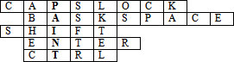  Выделено слово PAINT /  Работа в графическом редакторе PAINT. | Записывают в тетрадь  Архитекторы, инженеры, модельеры, астрономы, пилоты и т.д.  Нет необходимости брать новый лист бумаги, если что-то не получилось.  Отвечают на вопросы
Основной этап. |  | - Окно графического редактора Paint можно открыть двумя способами:  - Двойным нажатием на ярлык на Рабочем столе;  - Пуск — Программы — Стандартные — Paint  - Рассматриваем основные элементы рабочего окна графического редактора Paint:  1. Строка заголовка;  2. Строка меню (коротко описываем каждый пункт, что бы ученик мог ориентироваться в окне программы);  3. Рассматриваем панель инструментов (сами инструменты будут рассматриваться позже); При выборе какого-либо инструмента в панели инструментов на панели настройки инструментов появляется (дополнительные настройки: толщина, форма и т.д.)  4. Рабочая область экрана;  5. Полосы прокрутки (появляются в том случае, если изображение не помещается в рабочую область экрана);  6. Рассматриваем палитру: активный цвет, цвет фона, палитра цветов;  7. Строка состояния
 |  | Ребята, а теперь Вы самостоятельно рассмотрите Панель инструментов и Палитру. Как Вы думаете, для чего предназначены эти инструменты?  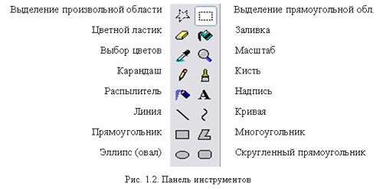 | Самостоятельное изучение элементов графического редактора Paint
4. Изучите Палитру цветов. Если палитра отсутствует на экране, вызовите её командой Вид – Палитра (рис. 1.3.). Найдите область, которая отражает текущий цвет . Верхний квадрат – это текущий цвет, т.е. цвет которым рисуем, он выбирается левой кнопкой мыши, а цвет фона (нижний квадрат) – правой кнопкой мыши. Для изменения оттенков цветов зайдем в меню Палитра – Изменить палитру (рис.1.4.)
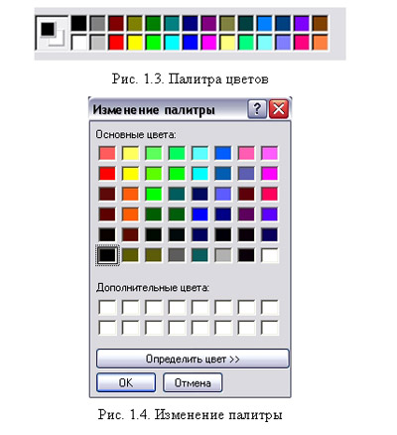
 | Познавательные УУД:  - преобразование информации.  Регулятивные УУД:  - находить рациональные способы работы;  Личностные УУД:  - формирование интереса к изучению информатики через творческие задания, стремление использовать полученные знания в процессе обучения другим предметам и в жизни; | Работа с графическим редактором (работа с графическими примитивами).  - Откройте учебник на странице 74 .  - А что нужно сделать, чтобы долго и шумно не листать странички?  Сегодня мы с вами создадим рисунок для нашей закладки, используя контур прямоугольника и заливку.  В хаотичном порядке рисуем разноцветные прямоугольники и закрашиваем. Рисунок сохраняем в свою папку. В конце урока распечатаем ваши закладки.  Вспомнили правила по ТБ при работе за ПК.  Учитель предлагает учащимся тихо пройти к своему рабочему месту за компьютером и проверяет, правильно ли сели учащиеся: спину выпрямили, расстояние от глаз до экрана монитора не меньше 50-60 см. | Листают страницы!  -Воспользоваться закладкой!  Перечисляют правила  Практическая работа за компьютером (10-12 мин)
 |  | Физкультминутка (ролик) (http://videouroki.net/look/superfizmin/righttd/index.html)  Или  Представьте себя в роли графического редактора, учитель в роли пользователя. Учитель задает команды, ребята выполняют.  - У вас в левой руке кисть, нарисуйте цветок.  - У вас в правой руке ластик, удалите рисунок.  - Правая рука в сторону, в руке карандаш, рисуем окружность.  - Добавим текстовую информацию. Выделим зону работы: глазами создадим надпись, печатными буквами каждый свое имя | Выполняют упражнения вместе с героем ролика  Или вместе с учителем
Закрепление нового материала  Заключительный этап. | Коммуникативные УУД:  - работать в группе  - устанавливать рабочие отношения, эффективно сотрудничать и способствовать продуктивной кооперации; строить продуктивное взаимодействие со сверстниками;  Регулятивные УУД:  - уметь самостоятельно контролировать своё время и управлять им;  Личностные УУД:  - формирование ценностных ориентиров и смыслов учебной деятельности на основе развития познавательных интересов, учебных мотивов,  - устанавливать связь между целью деятельности и ее результатом | 1. Соедините стрелками надписи с соответствующими им элементами рисунка (слайд 28)  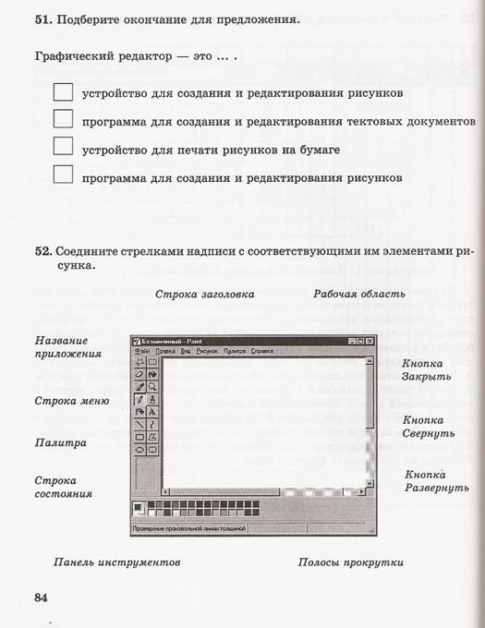  2.Тест перекрёстного выбора.  Самопроверка: проверьте на наличие ошибок (слайд 30)  Для того чтобы оценить свою деятельность, поставьте соответствующие баллы в своём листе самооценки. Критерии оценивания прописаны в листе самооценки. Учитель выставляет оценки за работу на уроке.  - Ребята, в завершении хотелось бы сказать, что и на следующем уроке мы с вами продолжим изучать Компьютерную графику и будем создавать более сложные рисунки | Выполняют интерактивное задание,  Отвечают на вопросы  Учащиеся отвечают на задания и проводят самопроверку  Оценивают уровень усвоенного материала, производят самооценку.  Анализируют собственные достижения и затруднения
Информация о домашнем задании, инструктаж по его выполнению |  | Информация размещена на виртуальной стене (ссылочка)  - Базовый уровень: §11, вопросы 1-4, задания в РТ 138-140.  - Повышенный уровень:  - §11, вопросы 1-4, задания в РТ 140-146  - нарисовать рисунок на свободную тему и принести на флешке или отправить по электронной почте
Рефлексия | Познавательные УУД:  контроль и оценка процесса и результатов деятельности  Личностные УУД:  самооценка; адекватное понимания причин успеха или неуспеха в УД; следование в поведении моральным нормам и этическим требованиям | Ребята, с помощью какого инструмента мы можем раскрасить радугу нашего урока?  Если вам наш урок понравился – выбирайте яркие цвета для нашей радуги – красный, желтый, зеленый, если же не очень – серый и черный. Google-презентация   | Отвечают на вопрос (заливка)  Обучающиеся демонстрируют свои умения использования инструмента «Заливка», раскрашивают радугу, подготовленную учителем.
Завершение урока |  | Спасибо за урок. Мне было очень приятно с вами работать. | Подача дневников учителю для выставления оценок

